|  |
| --- |
| **CERTIFICADO DE CALIBRACION** |

Certificado N°: 019 CCT-ECU210524019F

|  |
| --- |
| **D DATOS DEL CLIENTE** |

**Cliente:**  FIBERDINPRO S.A

**Ruc:** 0992890355001

**Dirección:** Calicuchima y Villavicencio 1005 SN

|  |
| --- |
| **DATOS DEL EQUIPO A CALIBRAR** |

**Descripción:** Fusionadora

**Marca:** Signalfire

**Modelo:** AI-9

**Serial:**  A12S22101574

|  |
| --- |
| **EQUIPOS A UTILIZAR** |

**MODELO DESCRIPCION N° SERIE FECHA DE CALIBRACION**

|  |  |  |  |
| --- | --- | --- | --- |
| K720 | OTDR | 21010065S | 15/08/2023 |
| FHP2A04 | POWER METER SM UPC | E203P13754 | 25/03/2023 |
| FHS2D02F | FUENTE DE LUZ SC UPC -05.00 dBm | E204S04224 | 20/03/2023 |
| CONNECTION COT-5021 | BOBINA DE LANZAMIENTO 1KM SC APC | N/A | N/A |

|  |
| --- |
| **DETALLE TECNICO** |

El equipo requiere; cambio de electrodos, calibración de sensores, calibración de motores y ajuste de parámetros.



*Img 1 Requiere cambio de electrodos.*

Certificado N°: 019 CCT-ECU210524019F

|  |
| --- |
| **RESULTADOS DE LA CALIBRACION** |

El uso de diversos instrumentos de medición, métodos, fibra óptica o pruebas en diferentes entornos puede provocar resultados de pruebas diferentes. Las pruebas realizadas certifican que los elementos anteriores se han probado bajo los requerimientos y estándares establecidos por el fabricante SIGNALFIRE, LTD

Los procedimientos realizados en las pruebas de desempeño nos permitieron obtener resultados positivos en el diagnóstico, ajuste y calibración del equipo. Todo enmarcado en las especificaciones exigidas por cada fabricante.

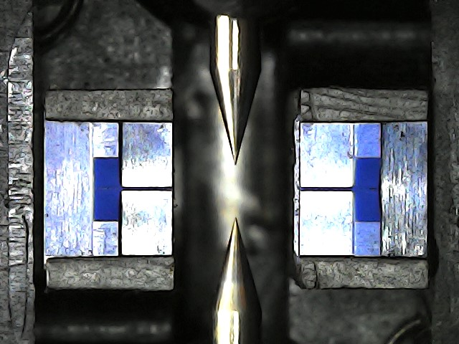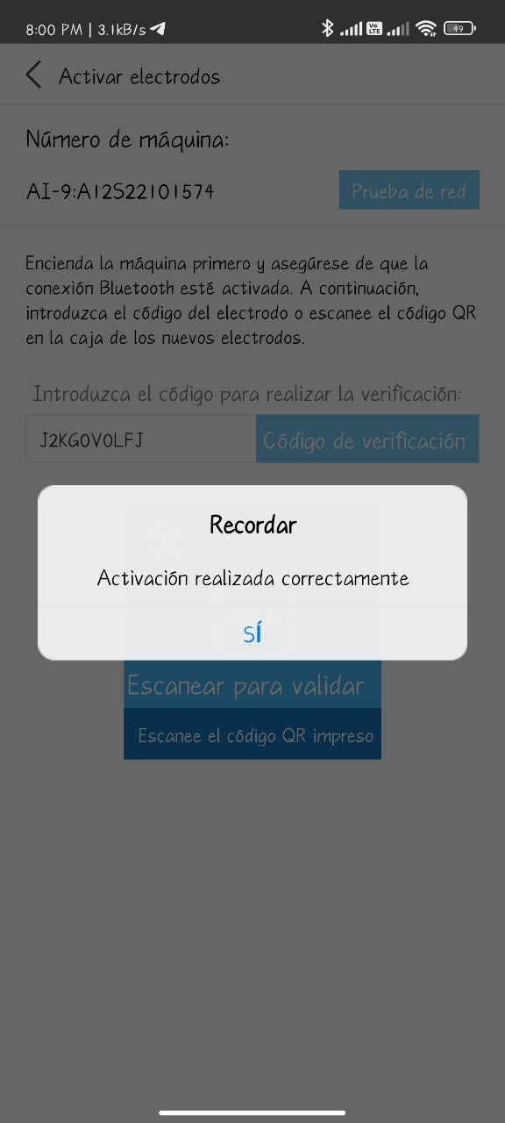

*Img 3 Reemplazo de electrodos*

*Img 2 Activacion de electrodos correcta*

Certificado N°: 019 CCT-ECU210524019F

|  |  |  |  |  |  |  |  |  |  |  |  |
| --- | --- | --- | --- | --- | --- | --- | --- | --- | --- | --- | --- |
| **PROGRAMA** | SM | SM | | SM | SM | SM | MM | MM | MM | MM | MM |
| **PERDIDA** | 0.00 | 0.01 | | 0.01 | 0.02 | 0.01 | 0.00 | 0.01 | 0.01 | 0.00 | 0.01 |
| **TIPO DE FIBRA** | G.652D | G.652D | | G.652D | G.652D | G.652D | OM3 | OM3 | OM3 | OM3 | OM3 |
| **AJUSTE** | **ELECTRODOS** | | ✓ | **CAMARAS** | ✓ | **HOLDERS** | ✓ | **MOTORES** | ✓ | **LEDS** | ✓ |

*Tabla 1 Validacion de fusiones y perifericos.*

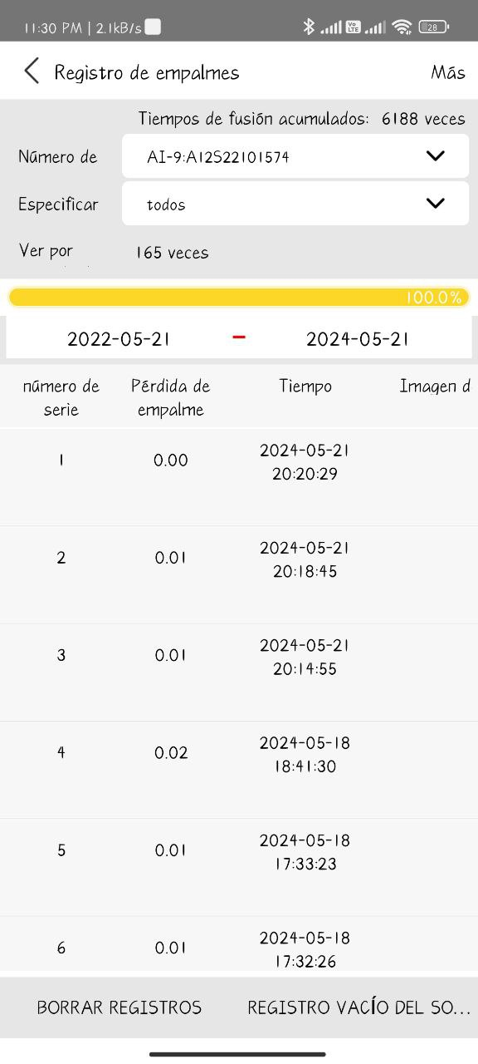

*Img 7 Resultados de las fusiones*

Certificado N°: 019 CCT-ECU210524019F

|  |
| --- |
| **D PRUEBAS DE LA CALIBRACION** |

|  |  |  |  |  |
| --- | --- | --- | --- | --- |
| **PERDIDA ESTIMADA DE LA FUSIONADORA** | **PERDIDA MEDIDA OTDR** | **POTENCIA DE FUENTE DE LUZ** | **MEDICION DE POWERMETER** | **PERDIDA RELATIVA** |
| 0.00 dBm | 0.17 dBm | -05.00 dBm | -05.21 dBm | 0.11 dBm |
| 0.01 dBm | 0.11 dBm | -05.00 dBm | -05.19 dBm | 0.09 dBm |
| 0.01 dBm | 0.13 dBm | -05.00 dBm | -05.18 dBm | 0.08 dBm |
| 0.02 dBm | 0.18 dBm | -05.00 dBm | -05.25 dBm | 0.15 dBm |
| 0.01 dBm | 0.19 dBm | -05.00 dBm | -05.17 dBm | 0.07 dBm |

|  |
| --- |
| **D CONDICIONES DE LA CALIBRACION** |

**Temperatura ambiente:** 28± 2 °C

**Presión Atmosférica:** 1011 hPa

**Humedad Relativa:** 80 ± 5 %

|  |
| --- |
| **D RECOMENDACIÓN Y CONCLUSION TECNICA** |

* Se recomienda mantener el equipo y sus elementos limpios y/o hacerle limpieza después de cada jornada laboral, ya que esto impedirá que se acumule polvo y se vea afectado el desempeño del equipo.
* Se recomienda no exponer la maquina en ambientes húmedos o aquellos ambientes donde haya condensación.
* Se recomienda realizar ajuste de arco cada vez que haya un cambio climático, así se prolonga la vida de los electrodos.
* La FUSIONADORA DE FIBRA OPTICA SIGNALFIRE AI-9 quedo funcionando y calibrada para a la emisión de este certificado.
* El equipo se encuentra actualizado.
* El horno funciona correctamente.
* La batería funciona correctamente.

Fecha de Calibración: 21/05/2024 **VERIFICADO POR:**

Validez de la Calibración: 21/05/2025